**DESIGN PARA DISPOSITIVOS MÓVEIS**

AULA 1

Profª Margarete Klamas

**CONVERSA INICIAL**

Seja bem-vindo(a)!

Vamos conhecer, nesta aula, os conceitos necessários para iniciarmos o desenvolvimento do design para aplicativos móveis.

Desde já, saiba que, antes do design, existem os conceitos e as recomendações a serem conhecidos que precedem o desenvolvimento de produtos, inclusive o produto de software. Nesta aula, abordaremos conceitos de UX, usabilidade, UI, o contexto atual dos dispositivos e o design responsivo e adaptativo.

Você sabia que, segundo pesquisas, 54,6% das pessoas têm acesso mobile e 42,6% têm acesso desktop em todo o mundo? O mercado é vasto, e precisamos conhecer suas características.

Vamos lá?

**TEMA 1 – CONCEITOS**

Nós interagimos o tempo todo: quando acordarmos pela manhã e precisamos ser despertados, ao tomarmos o café da manhã, durante nosso deslocamento, ao fazermos compras, ao lermos um livro etc. A interação ocorre com pessoas, serviços e produtos. São diversas as possibilidades de interação. Para acordar, veja quantos dispositivos possuímos à nossa disposição. Creia, despertador já foi profissão de alguém na época da revolução industrial: uma pessoa com uma vara acordava as pessoas. As variadas interações também ocorrem com dispositivos para fazer nosso café da manhã, desde o coador de tecido até cafeteiras elétricas. Para dirigir, como os carros tradicionais, até o Uber e em breve os carros autônomos. Todas essas possibilidades nos propiciam experiências e sensações ao utilizá-las. Então, olhe a imagem abaixo e tente imaginar como era a interação com o ENIAC.

Figura 1 – ENIAC, primeiro computador digital eletrônico de uso geral

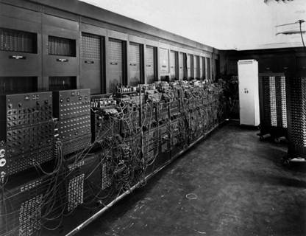

Créditos: Everett Collection/Shutterstock.

O computador ENIAC foi o primeiro computador digital eletrônico de uso geral. Para seu funcionamento, eram necessárias 18 mil válvulas, 1.500 relés e 140 quilowatts de consumo de energia. O ENIAC necessitava do ajuste manual de até 6 mil interruptores para ser programado (Tanenbaum, 2013). E com o Lisa 2, melhorou um pouco?

Figura 2 – ENIAC, primeiro computador digital eletrônico de uso geral

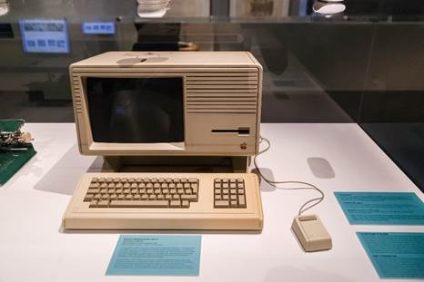

Créditos: Vladeep/Shutterstock.

**1.1 ALGUMAS DEFINIÇÕES**

Encontramos alguns termos quando estamos estudando sobre design, usabilidade, UX e temas correlacionados. Abaixo, vamos conhecer as definições de alguns termos.

A Norma Técnica 9241-11 apresenta as seguintes definições:

Usabilidade: Medida na qual um produto pode ser usado por usuários específicos para alcançar objetivos específicos com eficácia, eficiência e satisfação em um contexto específico de uso.

Eficácia: Acurácia e completude com as quais usuários alcançam objetivos específicos.

Eficiência: Recursos gastos em relação à acurácia e abrangência com as quais usuários atingem objetivos.

Satisfação: Ausência do desconforto e presença de atitudes positivas para com o uso de um produto.

Contexto de uso: Usuários, tarefas, equipamento (hardware, software e materiais), e o ambiente físico e social no qual um produto é usado. (ABNT, 2011)

As três medidas mais importantes da usabilidade são a eficácia, eficiência e satisfação. Obviamente a satisfação é subjetiva.

E o usuário? Quem é? Pessoa que interage com o produto.

**1.2 O QUE SIGNIFICA UX?**

UX significa “User eXperience” — em português, experiência do usuário. UX engloba tudo o que afeta a interação de um usuário ao interagir com um produto ou serviço. Don Norman foi o criador do conceito de *experiência*, quando trabalhou na Apple, de 1993 a 1997. O uso da palavra *experiência* dizia respeito a todo o contexto, desde a interface até o uso e o manuseio.

**Saiba mais**

Acesse o vídeo no Youtube para conhecer melhor essa história. Disponível em: [<https://www.youtube.com/watch?v=9BdtGjoIN4E>](https://www.youtube.com/watch?v=9BdtGjoIN4E).

Embora Norman tenha empregado o conceito de *experiência* nos anos 1990, você pode concluir que sempre, desde tempos antigos, o homem teve experiências, indubitavelmente. Uma boa UX reduz o atrito entre a tarefa que o usuário deseja completar e a interface que está utilizando para completar a tarefa.

Agora, vamos aos elementos da UX.

Figura 3 – Mulher jovem sentada à mesa usando smartphone



Créditos: Seventyfour/Adobe Stock.

Na imagem, observamos uma pessoa tendo uma experiência de fluxo, na qual há um contexto, um objetivo, uma tarefa, um hardware (smartphone) e uma interface (telas). Desde a popularização dos computadores, um marco em termos de usabilidade foi o mouse. Observe na linha do tempo.

Figura 4 – Linha do tempo da evolução da experiência do usuário

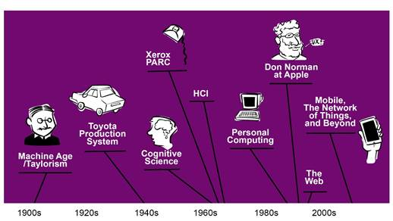

Crédito: Smile ilustra, com base em Buley, 2013.

UX é um conceito moderno, porém você pode observar que está em construção desde 1900. Taylor pode ser considerado o precursor da pesquisa da interação dos trabalhadores com as ferramentas (instrumentos de trabalho).

Quando pensamos em UX nos perguntamos:

* O quê?
* Quando?
* Onde?
* Por quê?
* Como?
* Quem?

Compreender o problema que precisa ser resolvido, para quem esse problema precisa ser resolvido e como resolver. Experiência, no contexto de uso de um aplicativo, ultrapassa as funcionalidades: considera também se é agradável de ser usado (Lowswemilk, 2013).

**1.3 UI**

Observe a imagem:

Figura 5 – Layout de interface de usuário de mídia social

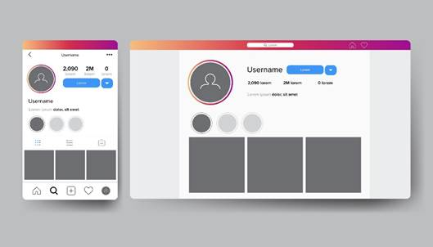

Créditos: bamash/Adobe Stock.

Nessa imagem, temos a representação de uma UI – Interface de Usuário, ou tela, meio pelo qual o usuário interage com o dispositivo. O usuário mantém contato físico com a interface, um contato motor e perceptivo. É necessário haver uma interação humana (Barreto et al., 2018).

Figura 6 – Perspectiva da Interface

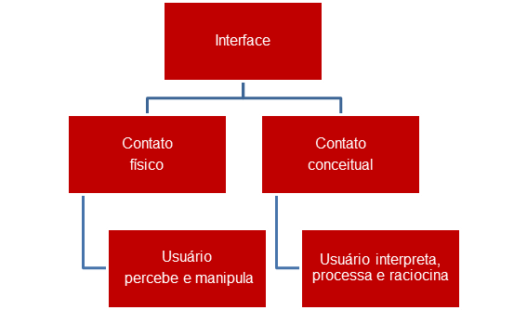

Fonte: Elaborado por Marzani com base em Oliveira e Almeida, citados por Barreto et al., 2018.

A interface do usuário tem um papel importante na experiência do usuário, porque é uma das partes que integram a experiência.

**TEMA 2 – USABILIDADE**

A usabilidade pode ser aplicada em todos os objetos com que o humano interage, desde uma maçaneta até mesmo um automóvel. Don Norman escreveu sobre interações com objetos em seu livro. Em entrevistas, destacou que ao citar interações com objetos também estava se referindo à sistemas.

**Saiba mais**

Acesse o vídeo no Youtube para conhecer melhor essa história do Norman com as portas. Disponível em: [<https://www.youtube.com/watch?v=yY96hTb8WgI>](https://www.youtube.com/watch?v=yY96hTb8WgI).

**2.1 USABILIDADE**

Vimos a definição da usabilidade segundo Norma Técnica 9241-11, porém precisamos aplicar essa definição e tornar nosso produto um sucesso. Para isso, durante os anos, pessoas foram desenvolvendo estudos, experiências e metodologias. Peter Morville, em 2004, nos sugere irmos além da usabilidade, considerando os seguintes aspectos, conforme a Figura 7.

Figura 7 – Colmeia da usabilidade

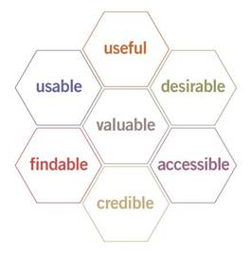

Fonte: Morville, 2004.

É simples o entendimento dos conceitos de Morville:

* *Useful* (utilidade): seu aplicativo é útil? Resolve alguma necessidade para os usuários?
* *Usable* (usabilidade): seu aplicativo é fácil de usar?
* *Findable* (encontrável): seu aplicativo é disponível, o suporte responde os questionamentos?
* *Accessible* (acessibilidade): seu aplicativo é acessível? Pessoas com deficiências podem utilizá-lo?
* *Credible* (confiável): seu aplicativo é confiável? Seguro? Não trava?
* *Valuable* (valiosa): seu aplicativo agrega valor?
* *Desirable* (desejável): as pessoas querem seu aplicativo? Querem indicá-lo para amigos, colegas e familiares?

Os conceitos descritos acima, no conjunto, garantem que sua aplicação seja “desejada” pelos usuários.

Quando for projetar o design de interação no seu aplicativo, você tem como objetivo atender às metas de usabilidade, que basicamente é tornar o aplicativo fácil de usar e fácil de lembrar como se usa.

Alguns autores complementam os pressupostos da usabilidade, incluindo a estética e as reações emocionais, que podem impactar significativamente na interação (Sutclife, 2010). Até Norman, posteriormente, explora as relações entre usabilidade e beleza (Norman, 2004), em seu livro *Emotional design*.

Pesquisas foram realizadas por dois japoneses e um israelense (citado por Cybis, 2010), primeiramente pelos japoneses, em que fizeram testes comparando diferentes layouts com as mesmas funcionalidades, quantidade de botões e forma de operação, com diferença na estética. O layout mais bonito esteticamente foi percebido como mais fácil de ser utilizado. Culturalmente, Japão e Israel dão importância em graus diferentes em relação à estética, porém o resultado foi o mesmo nas duas pesquisas, o mais bonito esteticamente pareceu ser mais agradável. Pesquisas posteriores indicam que essa correlação continuou válida após a interação com o sistema.

A estética de um produto pode alterar o sistema emocional (Norman, 2004) e o sistema cognitivo. Ao interagir com um sistema, pode haver emoções positivas ou negativas.

**2.2 HEDONOMIA E PRAZER**

A hedonomia é um ramo da ciência e do design que trata do estudo do prazer nas interação homem-tecnologia (Hancock et al., 2005). Os autores se basearam na pirâmide de Maslow (1970), que após estudos identificou que o homem é motivado por necessidades organizadas hierarquicamente. A ideia é que a necessidade de nível superior só pode ser atingida se a necessidade anterior for satisfeita.

Figura 8 – Hierarquia das necessidades de Maslow

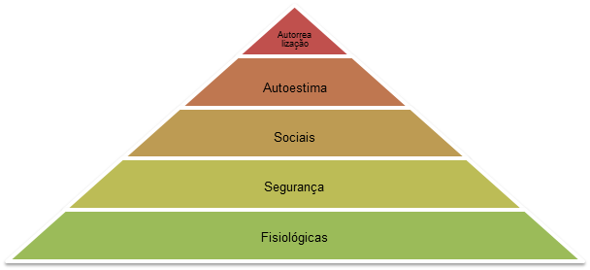

Fonte: Maslow, 1962

* Necessidades fisiológicas: são as necessidades do corpo (sono, alimentação, água, sexo);
* Necessidade de segurança: segurança física, tanto do corpo quanto da residência, família, recursos;
* Necessidades sociais: amizade, família, relacionamentos;
* Necessidade de autoestima: confiança, conquistas, respeito;
* Necessidade de autorrealização: independência, autossuficiência e liberdade.

Figura 9 – Hierarquia das necessidades ergonômicas e hedonômicas

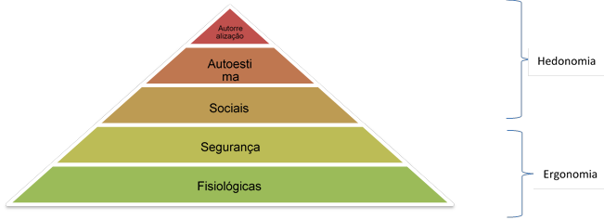

Fonte: Hancock, 2005.

Observe a pirâmide de Hancock. Primeiramente, o sistema deve ser seguro. No caso, não deve apresentar perdas de informações. No nível da funcionalidade, espera-se que o usuário consiga atingir seus objetivos. A usabilidade deve propiciar que as tarefas sejam completadas facilmente e com eficiência. Nos níveis da hedonomia, são atendidos os aspectos psicológicos dos usuários, tornando a interação prazerosa e na sequência individualizada.

Jordan (2000) definiu a hierarquia das necessidades do consumidor, também derivada da pirâmide de Maslow, com a mesma filosofia.

Figura 10 – Hierarquia das necessidades do consumidor

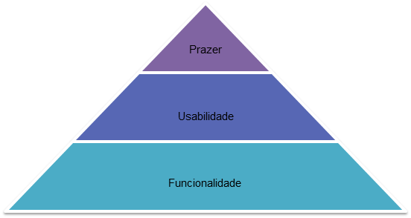

Fonte: Jordan, 2000.

Jordan (2000) ressalta que o produto/sistema deve atender aos aspectos relacionados à funcionalidade, seguindo para o nível seguinte, que é a usabilidade, com a facilidade de uso e a eficiência. No último nível, o usuário desejará possuir um produto agradável e fácil de usar.

**TEMA 3 – CONTEXTO ATUAL**

Vivemos na era da informação. Com muitos recursos para acessar esses dados, aparelhos conectados permitem o acesso à informação. Nos séculos XIX e XX, as tecnologias advindas das telecomunicações propiciaram que as informações atingissem muitas pessoas, por meio do rádio, televisão, telégrafos e telefones fixos. O processo acelerou na segunda metade do século XX, com os computadores e o acesso, na época, à internet. Passamos a nos comunicar e ter acesso a informações mundialmente. Publicar na internet, em comparação com outras mídias, é mais barato, rápido e eficiente. Assim, estamos gerando informações, em volumes colossais. No século XXI, uma empresa nos proporcionou, pela primeira vez, a experiência de ter a conexão em nossas mãos.

**Saiba mais**

Acesse o vídeo no Youtube para conhecer melhor essa história, que foi revolucionária. Disponível em: [<https://www.youtube.com/watch?v=9ou608QQRq8>](https://www.youtube.com/watch?v=9ou608QQRq8).

Inicialmente, os usuários utilizavam somente computadores, teclado e mouse. Nos anos 1980 e 1990, tivemos o período do computador pessoal, um computador por pessoa. Essa era nossa compreensão de interação. Agora, cerca de 2 bilhões de pessoas acessam a internet, em grande parte do tempo, por dispositivos móveis — e alguns só possuem esse tipo de acesso.

Atualmente, nós vivenciamos a era da computação ubíqua e móvel. Utilizamos serviços de computadores em coisas que não se parecem com computadores, como, por exemplo, a Alexa, da Amazon, ou smartwatches.

Veja o conceito de Weiser e Brown (1996):

A era da Computação Ubíqua terá muitos computadores compartilhando cada um de nós. Alguns desses computadores serão as centenas que poderemos acessar no decorrer de alguns minutos de navegação na Internet. Outros estarão embutidos em paredes, cadeiras, roupas, interruptores de luz, carros - em tudo. A Computação Ubíqua é fundamentalmente caracterizada pela conexão das coisas no mundo com a computação. Isso acontecerá em várias escalas, incluindo a microscópica.

**3.1 OS DISPOSITIVOS**

Dispositivos como desktops e laptops são utilizados para sessões mais longas, podendo ser utilizados por várias horas. São adequados para editar e gerenciar volumes consideráveis de informações. Permitem que os usuários gastem mais tempo processando essas informações, em vez de interagir com o dispositivo para obtê-las.

Os tablets, devido ao seu tamanho ser relativamente grande e de requererem o uso das mãos ou suporte, normalmente são utilizados com o usuário parado. Os tablets não são indicados para trabalho com volume muito grande de informações. São mais indicados para ler informações.

Os smartphones nos auxiliam, nos acompanham. Se precisamos encontrar uma informação rapidamente, são muito eficientes. A interação com o smartphone é espontânea e esporádica. São utilizados por curto período, para realizar tarefas simples e rápidas. Por exemplo, responder uma mensagem curta, descobrir uma localização. As sequências de interação devem ser curtas e simples, com o intuito de minimizar a quantidade de interação quanto permitir que os usuários retomem às suas tarefas com rapidez.

A análise das tarefas deve se concentrar não apenas nos objetivos e subtarefas dos usuários para alcançá-los, mas também na natureza dos dispositivos que os usuários podem empregar para realizar essas tarefas.

Figura 11 – Ambiente do design móvel (valores em %)

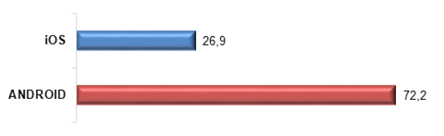

No gráfico, você pode observar os dados referentes à fatia de mercado, ou *market share*, dos dois principais sistemas operacionais para smartphones, o Android e o iOS. O Android foi desenvolvido na maior parte pela Google e o iOS pela Apple. Atualmente, o Android é o sistema operacional mais utilizado. Porém, não podemos esquecer que a Apple, embora tenha uma fatia de mercado menor, em termos quantitativos, obteve, no primeiro trimestre de 2021, um faturamento bruto próximo ao da Google (US$ 47,9 bilhões a Apple, somente com a venda de iPhones, e US$ 55,3 bilhões a Alphabet, dona da Google). Como isso é possível? A Apple, por ter sido a pioneira no lançamento de smartphones, integrou, em um mesmo produto, soluções de software e hardware. Já a Google concentrou esforços somente no software. Mas ambas fizeram um sistema operacional amigável, implementando todos os conceitos de UX que vimos até agora, justificando assim suas predominâncias no mercado. E é bom termos opção de escolha, não é mesmo?

Pela diversidade de usos e aplicações de desktops, laptops, tablets e smartphones, hoje os usuários utilizam múltiplos dispositivos!

**TEMA 4 – DESIGN RESPONSIVO**

Agora que já sabemos que os usuários utilizam diversos dispositivos, temos o conhecimento que podem acessar, por exemplo, as redes sociais, tanto utilizando o desktop, como tablets e smartphones.

Figura 12 – Pluralidade de dispositivos

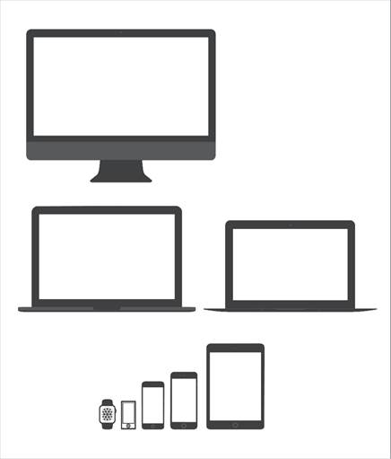

Créditos: ayanstein/Shutterstock.

Para trabalhar com as diferenças entre os dispositivos, em relação ao tamanho das telas, os designers podem utilizar o design responsivo. Trata-se do navegador consultar a mídia e de se adaptar ao tamanho, reagindo ao dispositivo. Trata-se de um aspecto técnico do CSS (*Cascading Style Sheets*) versão 3.

O termo *Responsive Design* foi utilizado por Ethan Marcotte, em seu livro *Responsive Web Design*. O design responsivo responde a mudanças na largura do navegador por ajustar o posicionamento de elementos de design para caber no espaço disponível. Utilizando a responsividade, você tem os dispositivos e os conteúdos publicados – imagens e textos, por exemplo – se adequam em termos de tamanho para cada dispositivo. Veja o exemplo de um site responsivo.

Figura 13 – Exibição no desktop

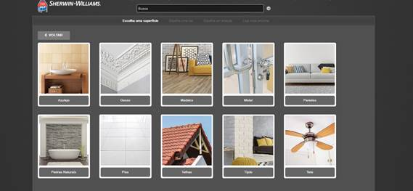

Fonte: Sherwin Williams, 2021.

Figura 14 – Exibição no smartphone

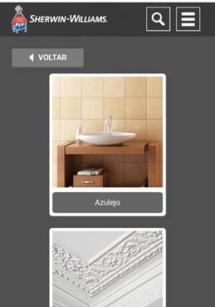

Fonte: Sherwin Williams, 2021.

Resumidamente, você tem um só desenvolvimento, e ele se adapta ao dispositivo. A vantagem é o custo e o tempo.

**TEMA 5 – DESIGN ADAPTATIVO**

O design adaptativo tem vários tamanhos de layout fixos. Utiliza *media query* (consultas de mídia) para verificar as características da mídia e retorna com uma folha de estilo específica para estas características. É possível fazer consulta de media a partir de especificações do CSS3. Observando que se utiliza CSS (folhas de estilo em cascata) para o desenvolvimento de aplicações web.

As empresas podem optar pelo desenvolvimento de um site otimizado para o dispositivo móvel. O layout exibido em um site para smartphone usando design adaptável pode ser diferente de uma versão para desktop. Veja o exemplo de um layout adaptativo.

Figura 15 – Exibição no desktop

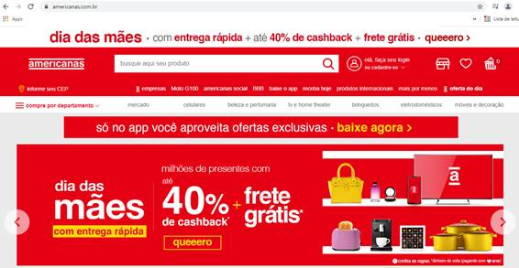

Fonte: Americanas, 2021.

Figura 16 – Exibição no tablet



Fonte: Americanas, 2021.

Para a leitura no tablet, o layout não está adaptativo. O layout apresentado é o mesmo do desktop. Os usuários costumam utilizar mais o desktop e o celular para fazer compras, e o tablet em menor proporção. Veja no gráfico abaixo as estatísticas mundiais de uso por dispositivo.

Figura 17 – Smartphone versus desktop versus tablet (valores em %)

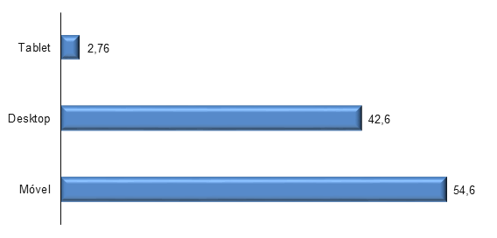

Figura 18 – Exibição no smartphone

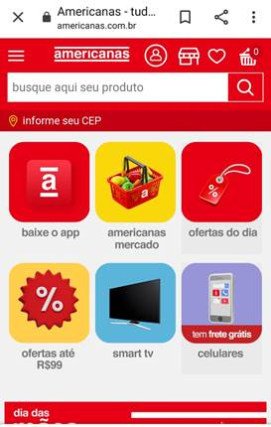

Fonte: Americanas, 2021.

Observe que no design adaptativo, ao ser aberto no smartphone, ele se adapta melhor à experiência, com botões maiores e com layout diferente da versão desktop.

No site adaptável, é possível desenvolver seis designs para seis larguras de tela mais comuns: 320px, 480px, 760px, 1200px e 1600 pixels. Há ainda a possibilidade de um desenvolvimento específico para smartphones.

**Ainda existe a possibilidade de um desenvolvimento específico para smartphones.**Quando isso ocorre, ao digitar o endereço do site no celular, somos transferidos para um outro site, com um layout diferente do desktop, desenvolvido para smartphone.

As páginas são desenvolvidas em camadas, utilizando HTML (linguagem de marcação de hipertexto), que é o elemento básico da web e que permite definir o significado e a estrutura do conteúdo da web. Outras tecnologias são usadas para descrever a aparência/apresentação (CSS – folha de estilo em cascata) ou a funcionalidade/comportamento JavaScript de uma página da web. Ao consultar a *tag media*, dentro do código HTML, podemos identificar o direcionamento.

Observe que antes do domínio do site apresenta-se o **prefixo *m***, um indicativo de *móvel*. Uma desvantagem do desenvolvimento exclusivo para smartphones é ter de fazer manutenções para deixar o conteúdo homogêneo.

**FINALIZANDO**

Encerramos nossa aula com os primeiros conceitos necessários para conhecermos o mercado em que estamos atuando. Cientes de que projetamos não somente telas, mais experiências para usuários, sabemos que temos grandes desafios para tornar o design desejável.

Você já sabe que antes do desenvolvimento é importante esboçar o conceito no papel e avaliar as possibilidades de interação. Nesta aula, você vislumbrou a pluralidade de dispositivos e que os usuários interagem com dois deles com maior frequência, sendo o móvel e desktop bastante concorridos.

Temos o desafio de projetar num espaço pequeno e de tornar essa experiência o mais agradável possível.

**REFERÊNCIAS**

ABNT - Associação Brasileira de Normas Técnicas. **NBR 9241-11**: Requisitos ergonômicos para trabalho de escritório com computadores: parte 11 - orientação sobre usabilidade. Rio de Janeiro, 2002.

BARRETO, J. et al. **Interface humano-computador [recurso eletrônico]**. Porto Alegre: Sagah, 2018. Disponível em: <https://integrada.minhabiblioteca.com.br/#/books/9788595027374/cfi/1!/4/4@0.00:68.4>. Acesso em: 25 abr. 2021.

BULEY, L. **The user experience team of one**: a research and design survival guide. Rosenfeld Media, 2013.

CYBIS, W.; BETIOL, A. H.; FAUST, R. **Ergonomia e usabilidade**: conhecimentos, métodos e aplicações. 2. ed. São Paulo: Novatec, 2010.

LOWDERMILK, T. **Design centrado no usuário**: um guia para o desenvolvimento de aplicativos amigáveis. São Paulo: Novatec, 2013

MASLOW, A. **Introdução à psicologia do ser**. Rio de Janeiro: Eldorado, 1962.

MORVILLE, P.; ROSENFELD, L. **Information architecture for the world wide web**. 4. ed. Sebastopol: O’Really, 2015.

SUTCLIFFE, A. **Designing for user engagement**: aesthetic and attractive user interfaces. Synthesus Lectures on Human-Centred Informatics. Morgan & Claypoll Publishers, 2010.

TANENBAUM, A. **Organização estruturada de computadores**. 5. ed. São Paulo: Pearson, 2013.